1.- Definicions,
propietats del soroll
i acústica fisiològica.
1.- Definicions, propietats del soroll i acústica fisiològica.

1.1.- Definició de so i soroll.

El so és una vibració mecànica que es propaga a través d'un mitjà elàstic i dens (per exemple l'aire), i que és capaç de produir una sensació auditiva. D'aquesta definició, és desprèn que, a diferència de la llum, el so no es propaga a través del buit i a més a més que el so s'associa amb el concepte d'estímul físic.

Un so agradable a l'oïda, com el produït per un instrument musical, es coneix normalment com a música. Si aquest mateix fenomen físic passa quan es desitja tranquil·litat, aquest so es denomina soroll. El soroll el podem definir com un so no desitjat.

Per norma general, els sons musicals són, normalment, pertorbacions regulars de l'aire. Les pertorbacions irregulars i aleatòries són, habitualment, desagradables i constitueixen soroll.

1.2.- Generació i propagació del so. Freqüència, velocitat de propagació i longitud d'ona.

Considerem que una petita partícula del medi està sotmesa a una vibració mitjançant una superfície vibratòria adjacent a la mateixa, denominada font sonora. Aquesta vibració es transmet a través de l'aire de partícula a partícula com a conseqüència de les forces que existeixen entre les mateixes. Les partícules no es desplacen amb la pertorbació sinó que simplement oscil·len al voltant de la seva posició d'equilibri. La manera en què la pertorbació es trasllada d'un costat a l'altre es denomina propagació d'una onda sonora.

Com exemple del que acabem d'exposar, considerem el sistema de la figura 1.1. Consisteix en un pistó muntat en l'extrem d'un tub cilíndric i accionat cap a davant i cap enrera de forma regular. Quan es mou cap a davant, les partícules d'aire pròximes a la superfície s'acumulen creant-se una zona de compressió, mentre que en el cas contrari aquestes partícules és separen, el que dona lloc a una zona de dilatació. En la compressió, la pressió de l'aire serà una mica més gran que el seu valor d'equilibri (o estàtic) i en la dilatació serà una mica més petita.

A la figura 1.2. s'observa la variació de la pressió al voltant d'un valor estàtic P_{o} (pressió atmosfèrica) en funció del temps, per qualsevol punt de l'interior del tub. La màxima excursió d'aquesta fluctuació respecte a P_{o} rep el nom d'amplitud (A) de l'ona sonora, mentre que el nombre d'oscil·lacions per segon, que coincideix amb el ritme de vibració del pistó, es denomina freqüència (f) del so i es mesura en hercis (Hz) o cicles per segon. En el cas d'aquesta figura la freqüència és de 3 Hz.
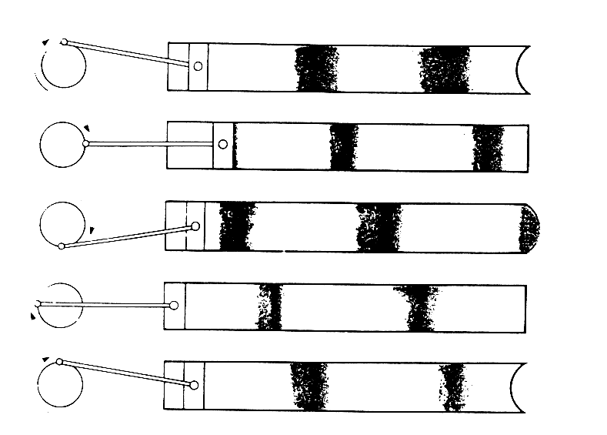
Fig. 1.1.- Efecte de les vibracions d'un pistó sobre les partícules d'aire en l'interior del tub.
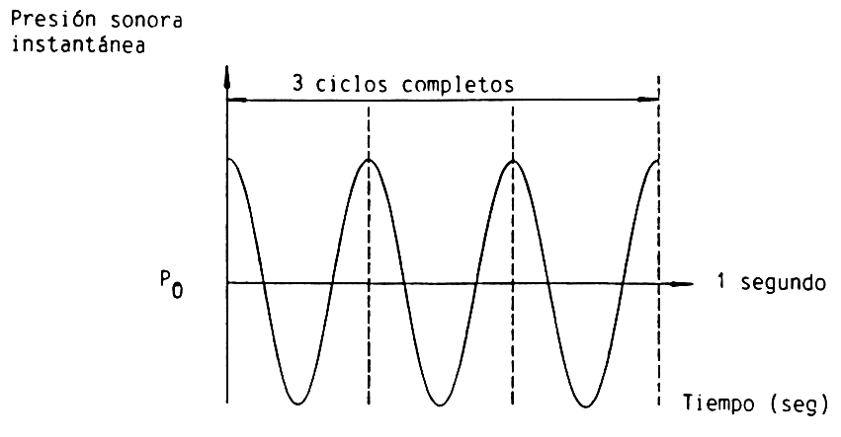
Fig. 1.2.- Variació de la pressió sonora en funció del temps per un punt qualsevol de l'interior del tub.
Si, a més a més, la freqüència d'excitació del pistó es manté constant, es crearà una sèrie de compressions i dilatacions uniformement espaiades que es desplaçaran al llarg del tub. És a dir, que existirà una ona de pressió en el tub que podrà escoltar-se en forma de so en l'altre extrem, sempre i quan el pistó es mogui amb prou velocitat.

A aquest so, li diem to pur ja que ha estat creat per una font sonora de freqüència única. Molt pocs sorolls generats per l'home o sons naturals són tons purs. Normalment la sensació de freqüència que sentim (tonalitat) es correspon amb aquelles freqüències que porten associada més potència sonora; és la freqüència fonamental.

Un so greu està caracteritzat per una freqüència baixa, mentre que un agut ho està per una alta.

En el cas de l'audició humana, el marge de freqüències audibles per una persona jove s'estén, aproximadament, de 20 Hz a 20 KHz. Les freqüències inferiors a 20 Hz reben el nom de subsòniques, i les superiors a 20 KHz ultrasòniques, produint per tant, infrasons i ultrasons, respectivament.

Gran part dels sorolls produïts per maquinària, a diferència dels sons musicals, estan constituïts per un conjunt ampli de freqüències, pel que reben el nom de sorolls de banda ampla. Si a més a més el contingut energètic del soroll està distribuït per un igual a tota la banda de freqüències d'àudio, llavors rep el nom de soroll blanc. És fàcilment identificable ja que sona com una cascada d'aigua.

Tornant al tub de l'exemple, la velocitat de propagació (c) de l'ona sonora al llarg del mateix no depèn de la freqüència del so, sinó que és funció de l'elasticitat i densitat del medi de propagació (en el nostre cas l'aire). Com les dos magnituds depenen de la pressió estàtica i de la temperatura, resulta que, considerant les condicions normals de 1 atmosfera de pressió i 20 ºC de temperatura, la velocitat de propagació del so és de 344 m/s.

Aquesta xifra és molt inferior que la velocitat de propagació de la llum (300.000 Km/s). Això explica l'endarreriment amb el que sentim un tro amb relació a la visió del llampec que ho genera.

Encara que durant tot aquest estudi tractarem d'ones sonores que es propaguen per l'aire, cal recordar que el so es pot propagar a través de qualsevol mitjà elàstic i dens. Quant més dens i més elàstic sigui el mitjà, més gran serà la velocitat al seu través. A la taula 1.1. s'observen diferents velocitats de propagació per diferents materials.

Mitjà | Velocitat del so (m/s)
Aire a 20ºC i 1 atmosfera | 344
Plom | 1.200
Aigua | 1.410
Acer | 5.000

Taula 1.1.- Velocitat del so per diferents materials.

Un cop estudiats els conceptes fonamentals de freqüència i velocitat de propagació del so, és precís definir un nou concepte bàsic que té una íntima relació amb els dos. Es tracta de la longitud d'ona ( λ ) del so. Per definició, és la distància entre dos punts consecutius del camp sonor que es troben en el mateix estat de vibració en qualsevol instant de temps. Per exemple, si en un moment donat els diferents valors de la pressió sonora al llarg del tub son els de la figura 1.3. i els punts consecutius considerats son els de màxima pressió, la longitud d'ona associada serà la representada a la figura.
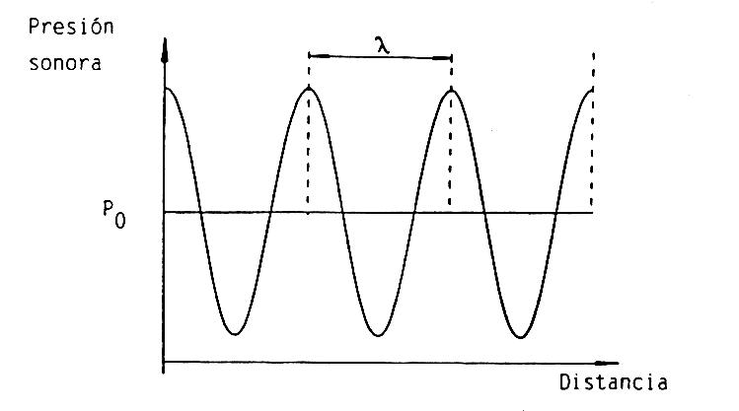
Fig. 1.3.- Variació de la pressió en funció de la distància (per un instant de temps donat)

La relació entre els tres paràmetres f, c i λ ve donada per la següent relació:
$$λ=\frac{c}{f}$$

Segons s'observa, λ depèn de c i com c depèn del medi, resulta que la longitud d'ona d'un so depèn del mitjà a través del que es propaga. Per altre costat podem veure que λ i f son inversament proporcionals.

1.3.- La pressió sonora com a mesura del so. Valor eficaç.

Si be és cert que un so es pot mesurar fent ús de diferents paràmetres, a la pràctica el més utilitzat és la pressió sonora p donat que és molt mes simple de mesurar que no d'altres paràmetres com, per exemple, el desplaçament o velocitat de les partícules. Per tot això, la pressió sonora constitueix la forma més habitual d'expressar la magnitud d'un camp sonor.

Ara be, des d'un punt de vista estricte, la quantitat a mesurar, en principi, és la diferència entre el valor fluctuant de la pressió i el seu valor d'equilibri P_{o}. A mesura que augmenta la freqüència de la vibració, més difícil resulta pel detector de pressió seguir aquestes fluctuacions. Resulta doncs evident que, fins i tot per la vibració més baixa capaç de produir so audible, és necessari fer una mitja en el temps que serveixi com indicació mesurable del senyal. La forma per fer aquesta mitja és: 1º) elevar al quadrat tots els valors diferència de pressió durant un cicle qualsevol, de forma que aquells valors que abans eren negatius, passen a ser positius; 2º) amitjanar-los i 3º) treure l'arrel quadrada. El resultat final és el valor eficaç de la pressió sonora. A partir d'ara quan parlem de pressió sonora ens estarem referint al valor r.m.s. de la pressió diferència.

La unitat de mesura de la pressió és el Newton/m² que rep el nom de pascal (Pa). Les pressions típiques tenen valors de fraccions de pascal, mentre que la pressió atmosfèrica és, típicament, de 100.000 Pa (= 1 atmosfera). Per tant, una ona sonora va associada a petitísimes variacions de pressió en l'aire.

1.4.- Potència sonora i rendiment.

Qualsevol font de soroll té una potència sonora W, definida com l'energia sonora que emet per unitat de temps. Aquesta potència dona lloc a una pressió sonora que depèn de molts factors externs, tals com la distància i orientació del receptor, les variacions de velocitat i temperatura i l'entorn. Per a tot això, la potència sonora és una propietat fonamental i exclusiva de la font que permet caracteritzar-la en termes absoluts i que, a més a més s'utilitza amb fins comparatius.

Tornant a l'exemple anterior, és obvi que contra més gran sigui el desplaçament, més gran seran les variacions de pressió de l'ona sonora associada. En conseqüència, a mesura que la potència associada al moviment del pistó augmenti, així també ho farà la potència sonora; és a dir, la potència sonora depèn de la potència lliurada a la font.
El rendiment η de la font, expressat en % es defineix com:

$$η=\frac{W}{W_{m}}⋅\text{100}$$

On W= potència sonora.
W_{m}= potència lliurada.

La següent taula indica rendiments típics de diferents fonts de soroll.

Fonts de soroll | Rendiment (η)
Rentavaixelles | 0,00001 %
Automòbils | 0,0001 %
Batedores | 0,001 %
Avions | 0,01%

Taula 1.2.- Rendiments típics de diferents fonts de soroll.

Afortunadament pel nostre entorn, i segons es pot comprovar a la taula, els rendiments son molt baixos; això vol dir que fins i tot la màquina més sorollosa converteix només una petita fracció de la seva energia total en soroll. Un avió modern, per exemple, pot generar 1 KW de potència sonora, però aquesta xifra és inferior al 0,01% de la seva potència mecànica.

Tot i així, i degut a la gran sensibilitat de l'oïda humà, aquestes potències sonores poden provocar molèsties i fins i tot lesions irreversibles que cal evitar per tots els mitjans.

1.5.- Influència dels fenòmens atmosfèrics sobre la propagació del so.

Existeixen molts factors a l'atmosfera que poden afectar de manera significativa sobre la propagació de les ones sonores. Els gradients de velocitat i temperatura alteren la direcció de l'ona, les turbulències la distorsionen i la viscositat provoca absorció.

Aquest últim efecte es manifesta principalment en forma d'atenuació de les freqüències altes, el que comporta una modificació del contingut espectral d'un soroll. Estudiarem cada un d'aquest per separat.

a) Efecte del vent.

La velocitat del so a la direcció del vent és igual a la suma de la velocitat del so en absència d'aquest, més la del vent, mentre que la velocitat en sentit contrari al vent és igual a la diferència de les dos.

Suposem que el vent està bufant segons la direcció indicada a la figura 1.4., i que la font sonora està radiant. Com generalment, la velocitat del vent augmenta amb l'alçada respecte al terra, els rajos sonors es configuren tal com es mostra a la figura.
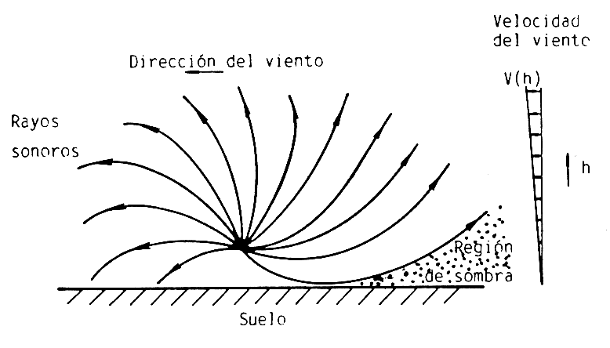
Fig. 1.4.- Efecte del vent sobre els rajos sonors.

Segons s'observa, els rajos situats a la dreta de la font tendeixen a allunyar-se del terra creant-se una regió de gran atenuació i d'ombra, en tant que amb els de l'esquerra és al contrari. Per tant el vent té un efecte important sobre la distribució del so: la pressió sonora a la direcció del vent, a una certa distància de la font, serà varies vegades més gran que la pressió a la mateixa distància, però en la direcció contraria.

b) Efecte dels gradients de temperatura.

La velocitat del so en l'aire augmenta amb la temperatura. Ara be, suposem que la temperatura de l'aire disminueix amb l'altitud sobre la superfície terrestre, com és habitual. En aquest cas, i degut al fenomen de refracció, els rajos sonors, es corbaran segons mostra la figura 1.5., que produiran unes zones d'ombra sonora al voltant de la font.

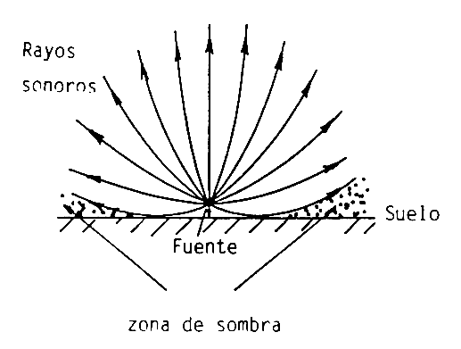
Fig. 1.5.- Efecte de la disminució de la temperatura amb l'alçada sobre els rajos sonors.

Si, en canvi, la temperatura augmenta amb l'alçada, fenomen conegut amb el nom de gradient invertit de temperatura, llavors la corbatura dels rajos sonors és justament la contraria, com es pot observar a la figura 1.6. això dona lloc a pressions sobre la superfície més grans a les que existeixen si la temperatura és constant.

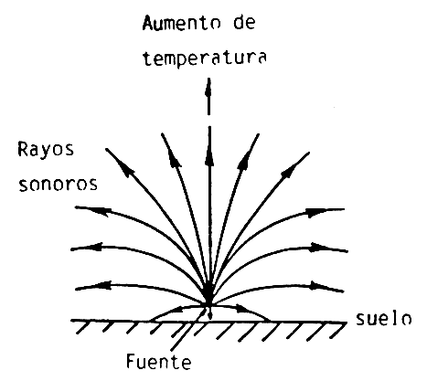
Aquesta situació és la que es produeix sobre un llac gelat, on és possible escoltar i sentir converses a una distància de més de 500 metres.

Fig. 1.6.- Efecte d'un augment de la temperatura amb l'alçada sobre els rajos sonors.

c) Humitat.

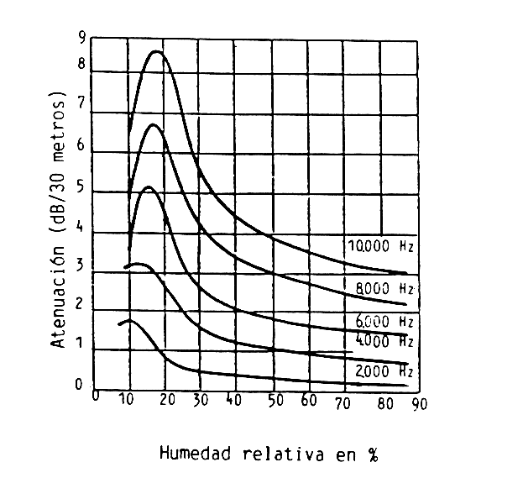
L'absorció del so en l'aire varia amb la freqüència, la humitat i la temperatura d'una manera molt complexa. La característica més important és que és més gran a altes freqüències i que tendeix a disminuir a mesura que la humitat augmenta.

Fig. 1.7.- Corbes d'atenuació sonora en funció del percentatge d'humitat relativa per diferents freqüències.

1.6.- Efecte de les superfícies limítrofes sobre la propagació del so.

Quan les ones sonores entren en contacte amb una superfície, part d'aquesta energia es reflexa, part es transmet al seu través i part és absorbida.

a) Reflexió.

El fet que l'ona sonora es reflexi una o més vegades sobre la superfície límit fa que la pressió sonora instantània en qualsevol punt del camp estigui constituïda per diferents components, una deguda a la radiació directa de la font i les altres al so que arriba indirectament després d'una o varies reflexions en les que part de l'energia és absorbida. Si l'absorció i la transmissió són petites, la superfície es denomina acústicament dura.

Els fronts d'ona de les ones directa i reflexada s'interfereixen produint-se efectes d'emfatització o cancel·lació que, a la pràctica, son els causants de molts problemes quan fem mesures de soroll en presència de superfícies reflectants tals com carreteres i façanes d'edificis.

El coeficient de reflexió d'un material es defineix com el quocient entre l'energia reflexada i l'energia incident.
$$ρ=\frac{E_{r}}{E_{i}}$$

b) Absorció.

Quan una ona xoca amb una superfície, una part de l'energia és absorbida per ella. L'absorció és funció de molts parà metres característics de la superfície com, per exemple, la porositat, l'elasticitat, i en alguns casos, les seves propietats ressonants.

El coeficient d'absorció d'un material es defineix com el quocient entre l'energia absorbida i l'energia incident:
$$α=\frac{E_{a}}{E_{i}}$$

A l'igual que el coeficient de reflexió, el d'absorció també està comprès entre 0 i 1. El 0 representa una absorció nul·la, mentre que el 1 representa absorció total.

Els materials absorbents, a més a més d'utilitzar-se pel condicionament acústic de recintes (control del temps de reverberació i la intel·ligibilitat), s'utilitzen per reduir els nivells de soroll a base d'una disminució del soroll reflexat.

c) Difracció.

Quan una ona sonora es troba amb obstacles de petites dimensions respecte a la longitud d'ona, la direcció de propagació d'aquesta ona canvia de tal manera que es casi com si l'obstacle no existís. Aquest fenomen és conegut amb el nom de difracció. En canvi si la freqüència del so és suficientment elevada, i per tant, la longitud d'ona suficientment petit respecta a les seves dimensions, llavors es crea una zona d'ombra, a la qual la pressió sonora decreix.

1.7.- Nivell de pressió sonora (SPL) i nivell de potència sonora (PWL).

Segons hem vist a l'apartat 1.3., la pressió sonora es mesura en termes de pressió eficaç o r.m.s., sent la unitat de mesura el N/m² o Pascal (Pa). Ara be, el mètode de mesura de la pressió sonora utilitzant una escala normal comporta una sèrie de problemes:

- En primer lloc, la gamma de pressions sonores rebuda per l'oïda humà, des dels valors llindars fins als nivells dolorosos, és extremadament amplia.

- El sistema auditiu humà no respon linealment als estímuls que rep, sinó que més aviat ho fa d'una forma logarítmica. Per exemple, si la pressió d'un to pur de 1 KHz es dobla, la sensació produïda no serà doble, sinó menor.

Per aquest dos motius és convenient fer servir una escala logarítmica per representar la pressió sonora. Ara be, com el logaritme d'un nombre menor que 1 és negatiu, s'introdueix una quantitat de referència per la que sempre es tindrà que dividir la pressió abans de fer el logaritme. Aquesta quantitat és precisament la pressió llindar de percepció d'audició, és a dir, 20 μPa.

La unitat de mesura és el Decibel (en honor a Alexander Graham Bell), que es defineix com el deu logaritme en base 10, de la relació entre dos potències o intensitats sonores, és a dir:
$$Nº\text{decibels}=\text{10}⋅\text{log}\frac{I}{I_{\text{ref}}}$$

On I: intensitat sonora d'interès.
I_{ref}: intensitat de referència (I_{ref} = 1·10⁻¹² W/m²).

Com la intensitat d'una ona sonora propagant-se en l'espai lliure és proporcional al quadrat de la pressió:
$$Nº\text{decibels}=\text{20}⋅\text{log}\frac{p}{p_{\text{ref}}}$$

On p: pressió d'interès.
P_{ref}: pressió de referència. (P_{ref}= 2·10⁻⁵ Pa).

Aquesta expressió es denomina nivell de pressió sonora i la seva unitat son decibels relatius a 2·10⁻⁵ Pa. La paraula "nivell" s'afegeix al de pressió sonora com indicatiu que la quantitat té un cert nivell per sobre d'un valor de referència prefixat. De forma abreujada s'utilitzen les sigles SPL (de l'anglès "sound pressure level"). L'ús del dB redueix la dinàmica dels resultats, donant sempre valors compresos entre 0 i 135 dB. Els 0 dB representen el valor llindar de percepció i els 135 dB el llindar dolorós. D'aquesta manera les xifres que manegem son molt més simples, i a més a més, aproximadament una unitat (un dB) és el mínim canvi capaç de discernir l'oïda humà.

A la següent taula s'indica l'efecte subjectiu produït per diferents canvis de nivell sonor.

CANVI DE NIVELL (dB) | EFECTE SUBJECTIU
1 | llindar de percepció de canvi
5 | percepció clara de canvi
10 | dos vegades més intens

Taula 1.3.- Canvis de nivell sonor i el seu efecte subjectiu.
A la taula 1.4. es mostren els nivells de pressió sonora associada a diferents sons i sorolls típics.

SOROLLS TÍPICS
NIVELL
Sortida d'un avió (60 metres) | 120 dB
Edifici en construcció | 110 dB
Crit (a 1,5 metres) | 100 dB
Camió pesat (a 15 m.) | 90 dB
Carrer (ciutat) | 80 dB
Interior automòbil | 70 dB
Conversa normal (a 1 m.) | 60 dB
Oficina, aula | 50 dB
Sala d'estar | 40 dB
Dormitori (nit) | 30 dB
Estudi de radiodifusió | 20 dB
Fulles d'arbres | 10 dB

Taula 1.4.- Nivells típics produïts per diferents fonts sonores.

A més a més de la pressió sonora, existeixen altres magnituds que també s'expressen en forma de nivell, és a dir en dB. Una d'aquestes magnituds és la potència sonora, que a l'igual que la pressió sonora, també es mesura en dB per l'enorme gamma de valors que pot prendre si fem la mesura linealment. En aquest cas la potència de referència és W_{ref} = 10⁻¹² watts. El nivell de potència sonora, denominat PWL, es defineix com:

$$\text{PWL}=\text{10}⋅\text{log}\frac{W}{W_{\text{ref}}}$$

On W és la potència sonora de la font.

1.8.- Espectre de freqüències.

A l'apartat 1.2. es va definir el concepte de to pur com un so caracteritzat per una sola freqüència, i es va comentar que la majoria de sorolls estan constituïts per una amplia gamma de freqüències.

Podem definir espectre de freqüència com una representació del nivell de pressió sonora corresponent a cada freqüència integrant del so en qüestió.

1.9.- Introducció a la psicoacústica.

El sistema auditiu humà és complexa per la seva estructura i bàsic per la funció que desenvolupa: convertir els estímuls físics que rep en forma d'ones acústiques en impulsos elèctrics i transmetre'ls al còrtex del cervell, on es produeix la sensació d'audició.

La recepció i anàlisis d'aquestes ones constitueix un procés complicat i que, encara ara per ara, no és del tot comprès. L'oïda no sol és capaç de discriminar entre un ampli marge de pressions sonores (des de 20 Pa fins 100 Pa) i freqüències (de 20 Hz a 20 KHz), sinó que també pot identificar el timbre (qualitat) d'un so, i inclús, la direcció del focus emissor. D'altra banda a la freqüència de 1 KHz, és possible detectar sons que provoquin un desplaçament en el timpà de 10⁻⁸ mm, el que és equivalent a la dècima part del diàmetre d'un àtom d'hidrogen.

L'audició és útil i necessària des de molts punts de vista, ja que permet la comunicació, gaudir de la música, localitzar fonts sonores, etc. Però, també és el vehicle a través del qual podem percebre sons no desitjats, és a dir, sorolls.

En els següents apartats s'exposa breument l'estructura de l'oïda humà i el mecanisme de l'audició, així com la relació entre els paràmetres físics i subjectius del so.

1.10.- Estructura de l'oïda humà.

Habitualment, i amb objecte de simplificar la descripció, l'oïda humà és sol dividir en tres parts:

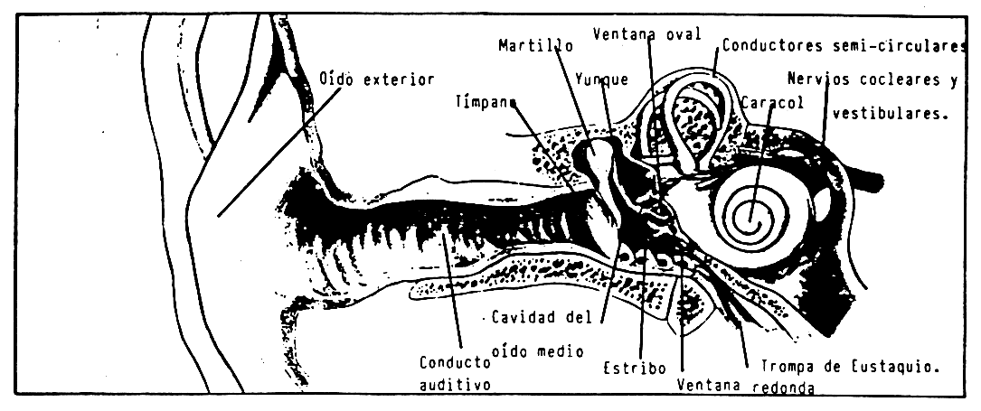
Fig. 1.8.- Representació esquemàtica de l’oïda humà

a) Oïda extern.

Està format per un pavelló auditiu extern (orella) i el conducte auditiu extern, i en l'extrem es troba la membrana timpànica o timpà. L'orella actua en certa manera de col·lector del so, i contribueix a la determinació de la direcció del so d'alta freqüència. El conducte auditiu extern és un tub de longitud 2,5 cm. i diàmetre 0,7 cm. que a més a més d'evitar l'accés directe del so sobre el timpà, actua com un ressonador augmentant la sensibilitat auditiva aproximadament 10 dB en la zona compresa entre 2000 i 5000 Hz.

El timpà és una membrana en forma de conus aixafat disposada obliquament sobre la secció transversal del canal auditiu i amb la missió de convertir les variacions de pressió associades a les ones incidents en vibracions mecàniques que es transmeten a l'oïda intern a través de la cadena osicular de l'oïda mig.

b) Oïda mig.

Consisteix en una cavitat de 2 cm³ amb quatre finestres: la que ho separa de l'oïda extern (tancat pel timpà), les dos que la separen de l'oïda intern (finestra oval i rodona) i la finestra que el comunica amb la gola a través de la trompa d'Eustaqui (conducte normalment tancat, però que s'obre en el moment de la deglució, el que permet igualar les pressions a cada costat del timpà i per tant evitar possibles deformacions del mateix que produeixen molèsties).

Entre la membrana timpànica i l'oval existeix un pont d'unió format per tres ossos: martell, enclusa i estrep, junt amb els seus músculs i lligaments, realitzen dos funcions molt importants en el procés auditiu:

- Protegir l'oïda intern contra sons de nivell molt elevat.
- Augmentar el nivell de pressió sonora en la finestra oval amb respecte a l'existent en el timpà.

Aquest increment de nivell de pressió sonora serveix per paliar, parcialment, la gran atenuació que sofreix l'ona sonora en passar de l'oïda extern a l'intern com a conseqüència del canvi de medi a través del qual es propaga aquesta ona. Efectivament, la propagació en l'oïda extern es realitza a través de l'aire, mentre que en l'oïda intern s'efectua a través d'un medi líquid. Quantitativament, l'atenuació és de l'ordre de 35 dB que, amb la compensació de 30 dB, queda reduïda aproximadament a 5 dB.

c) L'oïda intern.

Està constituït pels canals semicirculars i la còclea. Els primers no desenvolupen cap paper en el procés de l'audició; la seva missió és la de proporcionar el sentit de l'equilibri. La còclea és un tub de secció pràcticament circular enrotllat en forma de cargol, de volum 0,05 cm3, i dividit en tres canals, dos laterals i un de central, segons s'observa a la figura 1.9. Els dos primers, nomenats canal vestibular i timpànic, es comuniquen per un extrem a través d'un petit orifici nomenat helicotrema, i per l'altre connectat amb l'oïda mig a través de la finestra oval i de la rodona respectivament. Els dos estan plens d'un líquid que rep el nom de perilimfa. El canal central o coclear està separat del vestibular per la membrana de Reissner i del timpànic per la membrana basilar. També està ple d'un líquid denominat endolimfa i en el seu interior està allotjat la part més noble de l'oïda: l'orgue de Corti. Aquest orgue conté quatre grups de cèl·lules ciliades (al voltant de 30.000 cèl·lules en total) assentades sobre la membrana basilar i els seus extrems són excitats pel contacte amb la membrana tectòria situada a l'interior del canal coclear en forma de parpella vibràtil.
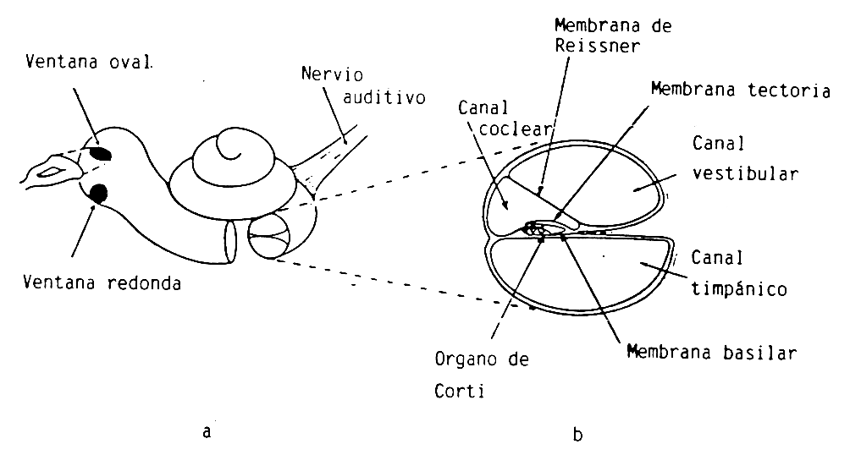
Fig. 1.9.- Representació esquemàtica de (a) la còclea, (b) secció transversal de la còclea.

De l'orgue de Corti parteixen 30.000 terminacions nervioses que constitueixen el primer grup de neurones del nervi auditiu, amb la missió d'interconnexionar l'oïda amb el còrtex del cervell.

1.11.- El mecanisme de l'audició.

Quan l'oïda és exposat a un so qualsevol, la corresponent ona sonora es propaga a través del canal auditiu extern, excita el timpà, i produeix una vibració mecànica en l'oïda mig. Els ossets, a través de la finestra oval, transmeten aquesta vibració al fluid de l'oïda intern creant-se una rapidíssima pertorbació que progressa pel canal vestibular, el canal timpànic i finalment arriba a la finestra rodona que actua de mecanisme de compensació. Al mateix temps, es generen ones transversals que penetren en el canal coclear provocant moviment de la membrana tectòria i de la membrana basilar. Com les cèl·lules ciliades de l'orgue de Corti estan adherides a aquest, resulta que es produeix un contacte entre aquests cilis i la membrana tectòria provocant una flexió dels mateixos i una excitació de les terminacions nervioses en forma d'impulsos elèctrics que es transmeten al cervell.

D'altra banda, convé senyalar que els moviments de la membrana basilar passen tant si l'excitació mecànica és produïda per sons aeris (a través del timpà, osiculs, etc) com per vibracions transmeses a través de l'esquelet que arriben directament a l'oïda intern. Un exemple senzill que corrobora el que s'acaba d'exposar, és el següent: al parlar o cantar sentim dos sons diferents, un generat per conducció aèria i l'altre per conducció osea. Si gravem la nostra pròpia veu i després la reproduïm, resulta que ens sona poc natural degut que el micròfon utilitzat a l’enregistrament només és capaç de captar el so aeri, mentre que nosaltres estem acostumats a sentir les dos components de la nostra veu.

Finalment és precís indicar que el procés d'intercomunicació entre les dos oïdes i el cervell és extremadament complexa, i que les investigacions realitzades fins al moment actual amb el fi d'explicar el funcionament íntim del mecanisme de l'audició només suposa un inici en la compressió d'aquest fenomen.

1.12.- Emmascarament i bandes crítiques.

Quan l'oïda està exposada a dos o més tons diferents, existeix la possibilitat al què un d'ells emmascari als altres. De la mateixa forma, tothom és conscient de la dificultat que suposa entendre un conversa en presència de soroll. La quantitat d'emmascarament es defineix com l'increment del nivell del senyal emmascarat necessari per poder sentir-la de nou en presència del senyal emmascarant. Aquesta quantitat és funció, en el cas de diferents tons, de les freqüències associades i del nivell del to emmascarant, mentre que si el senyal emmascarant és un soroll, depèn de les característiques físiques del mateix (varia en funció de si és un soroll de banda ampla o estreta, permanent, intermitent o impulsional).

El fenomen de l'emmascarament pot explicar-se d'una manera simplificada considerant la forma en què la membrana basilar és excitada per tons purs de diferents freqüències. A la fig.1.10. es representa l'amplitud relativa del desplaçament de la membrana basilar en funció de la distància a la finestra oval per quatre tons de freqüència diferent.
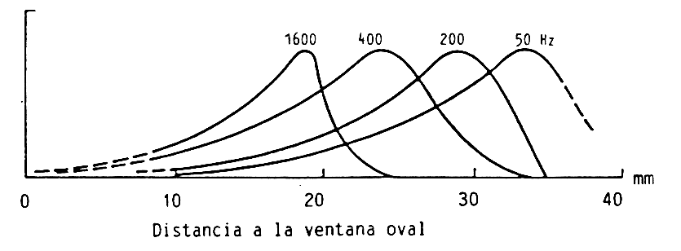
Fig. 1.10.- Amplitud del desplaçament de la membrana basilar per diferents tons purs.

De la seva observació és desprèn que els tons d'alta freqüència produeixen un desplaçament màxim en la zona pròxima a la finestra oval i que, a mesura que la freqüència disminueix, aquest màxim es va desplaçant fins a punts més allunyats de la mateixa. Per freqüències baixes, té lloc en les proximitats de l'helicotrema.

D'altra banda, l'excitació és asimètrica, ja que presenta una cola que s'estén fins a la finestra oval (zona de freqüències altes), mentre que pel costat de l'helicotrema (freqüències baixes) sofreix una brusca atenuació. En conseqüència un to de baixa freqüència pot emmascarar a un altre de freqüència més elevada, tant mes quan més gran sigui el seu nivell de pressió, degut a què la zona de freqüències cobertes per la cola serà més extensa; en canvi la situació inversa no pot donar-se per molt elevat que sigui el nivell del to d'alta freqüència.

La figura 1.11. mostra l'efecte d'emmascarament entre dos tons purs A i B en quatre situacions diferents, depenen de les seves freqüències (fA i fB) i nivells (LA i LB):

Cas a) f_{A}>>f_{B} i L_{B} = L_{A} ☑ Solapament mínim de les excitacions; emmascarament inapreciable.
Cas b) f_{A} > f_{B} i L_{B} = L_{A} ☑ Solapament apreciable; el to B emmascara al to A.
Cas c) f_{A} >> f_{B} i L_{B} >> L_{A} ☑ El to B emmascara casi totalment al to A.
Cas d) f_{A} >> f_{B} i L_{A} >>L_{B} ☑ El to A mai emmascara totalment al to B, per gran que sigui LA.

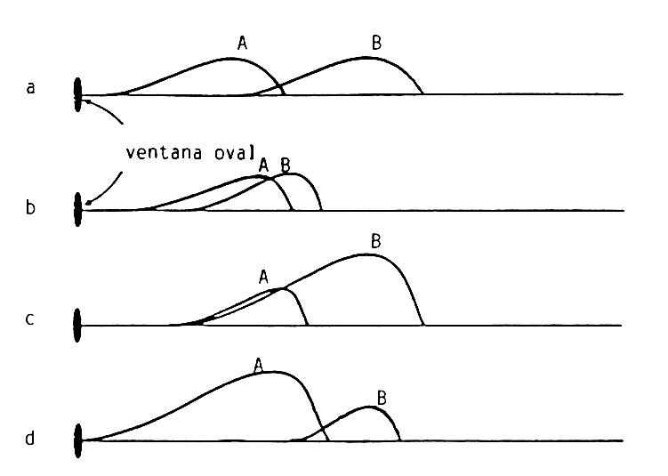
Fig. 1.11.- Resposta de la membrana basilar a diferents combinacions de tons purs.

Si be tota la descripció ha servit per explicar el fenomen de l'emmascarament entre dos tons purs, a continuació s'indiquen les conclusions més generals que són acceptades universalment i que són fruit del treball d'un gran nombre d'investigadors.

1er. Un soroll de banda estreta provoca major emmascarament que un to pur de la mateixa intensitat i de freqüència igual a la freqüència central del soroll.

2òn. A mesura que el nivell de soroll emmascarant augmenta, també ho fa la banda de freqüències sobre la qual exerceix el seu efecte emmascarador.

3er. Les freqüències superiors i la freqüència central del soroll emmascarant són emmascarades més fàcilment que les inferiors.

Una vegada definit l'efecte d'emmascarament, anem a definir el concepte de banda crítica des d'un punt de vista que guarda una estreta relació amb aquest efecte. Suposem que un soroll de banda molt estreta emmascara a un to pur amb una freqüència que coincideix amb la central de l'espectre del soroll; a mesura que incrementem l'ample de banda del soroll, la quantitat d'emmascarament també augmenta, fins arribar a una certa amplada crítica a partir de la qual deixa d'existir un augment. Aquesta amplada es denomina banda crítica i la seva existència significa que només l'energia pròxima a la freqüència del so emmascarat contribueix de manera significativa al seu emmascarament. D'altra banda, el concepte de banda crítica constitueix la base que permet explicar altres fenòmens tals com la sonoritat, estudiada en l'apartat següent, i la fatiga auditiva.
D'acord amb Zwicker, una banda o crítica o "bark" correspon a una distància de l'ordre de 1.3 mm sobre la membrana basilar i el seu ample de banda s'aproxima al d'un filtre passa banda d'un terç d'octava, en particular, a partir de la freqüència de 250 Hz.

Un filtre passa banda de 1/3 d'octava d'ample de banda és aquell que té unes freqüències de tall f1 i f2 que verifiquen la relació:

$$\frac{f_{2}}{f_{1}}=1,\text{26}$$

La freqüència de tall és la freqüència per a la qual el filtre presenta una atenuació de 3dB respecte la banda passant.

En llenguatge musical una octava representa, igualment, l'interval entre dos tons les freqüències dels quals guarden una relació 2 a 1, mentre que 1/3 d'octava correspon a l'interval existent entre quatre semitons, denominat tercera major.

En conseqüència, l'oïda actua com un conjunt de filtres en paral·lel de 1/3 d'octava, cosa que justifica l'ús d'aquest tipus de filtre en mesures de soroll, doncs suposa una bona aproximació a la manera en què l'oïda funciona.

En el següent apartat donarem una altra definició de banda crítica, si bé aquesta vegada relacionat amb el concepte de sonoritat.

1.13.- Sonoritat. Corbes isofòniques.

En aquest apartat s'estudia la relació existent entre el nivell de pressió sonora Lp associada a un so o soroll qualsevol i la sensació subjectiva que produeix i que rep el nom de sonoritat.

La sonoritat associada a tons purs i diferents tipus de soroll ha estat investigada exhaustivament, donant lloc a múltiples conjunts de corbes d'igual nivell de sonoritat. Tals corbes s'han obtingut després de realitzar una anàlisi estadística dels resultats de les proves efectuades sobre grups grans de persones d'audició normal i amb edats compreses entre 18 i 25 anys.

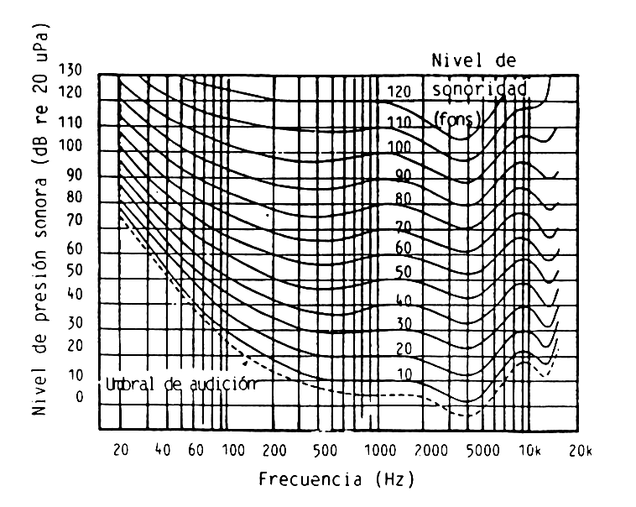
La figura 1.12. mostra les corbes d'igual nivell de sonoritat o corbes isofòniques de Robinson-Dadson, que han estat internacionalment estandaritzades i que corresponen a la sensació produïda per tons purs de diferents freqüències i nivells sobre una persona amb les dues orelles exposades frontalment i en camp lliure a les diverses ones sonores.

Fig. 1.12.- Corbes d'igual nivell de sonoritat per a tons purs.

Cada línia isofònica porta associada una xifra que indica el seu corresponent nivell de sonoritat i té una unitat de mesura que és el fon. Per definició, el nivell de sonoritat d'un senyal acústic qualsevol coincideix amb el valor numèric del nivell de pressió sonora d'un to de 1KHz que tingui la mateixa sonoritat que el senyal; la freqüència de 1KHz és per tant, la de referència per totes les determinacions de sonoritat.

De l'observació de la figura 1.12. es desprenen les següents conclusions:

- Per nivells baixos i mitjos de senyal, l'oïda és molt insensible a freqüències baixes, mentre que a freqüències altes també presenta una certa atenuació. Per exemple, a un to de 40 dB a 1KHz li correspon el mateix nivell de sonoritat, 40 fons, que a un de 65 dB a 50 Hz, o que a un altre de 48 dB a 10 KHz; és a dir, per a què un to de freqüència baixa o alta produeixi la mateixa sensació que un de 1 KHz, és precís que el nivell associat al mateix sigui més elevat.
- El llindar d'audició, definit com el mínim nivell de pressió necessària per produir sensacions auditives, depèn de la freqüència en la forma indicada en el punt A. A la figura, la variació d'aquest llindar amb la freqüència es representa mitjançant una línia discontínua.

- La sensibilitat auditiva presenta un màxim entre 3.5 i 4 KHz, degut a l'efecte de ressonància del conducte auditiu extern mencionar a l'apartat 1.11. Al voltant de 30 KHz existeix altra zona en la que la sensibilitat augmenta per efecte d'una segona ressonància del mencionat conducte.

- A mesura que els nivells de senyal augmenten, l'oïda tendeix a comportar-se més linealment, fins el punt que quan tals nivells son molt elevats la sensibilitat associada a tons amb diferent freqüència és similar. Aquest canvi de comportament de l'oïda és funció del nivell de senyal explica el conegut fet de què al pujar el volum de l'amplificador d'un equip de hi-fi és te la sensació que el contingut de greus i aguts del passatge musical reproduït ha augmentat. Igualment posa de manifest el problema que sorgeix de seleccionar uns altaveus de semblant qualitat; el de rendiment mes gran i que, radia mes potència sonora per la mateixa potència elèctrica aplicada, pot produir la sensació que soni millor simplement perquè el nivell sonor associat a ell és mes gran.

D'altra banda, a mesura que el nivell de senyal augmenta, el so sona més alt fins que produeix una sensació de "pessigolleig". El nivell corresponent, menys depenent de la freqüència que el llindar d'audició, té un valor de gairebé 120 dB i rep el nom de llindar de sensació. Si aquest nivell s'incrementa encara mes, la sensació de pessigolleig dona pas a un altre de dolor al voltant dels 130 dB. Per valors de 140 dB o majors es produeix la mort de les cèl·lules ciliades de l'orgue de Corti, el que condueix a un trauma sonor irreversible.

A la fig. 1.13. es representa la zona de nivells audibles, en funció de la freqüència, limitada pels llindars d'audició i de dolor; així mateix s'indiquen les zones i nivells de freqüències corresponents als instruments musicals convencionals i a la paraula.

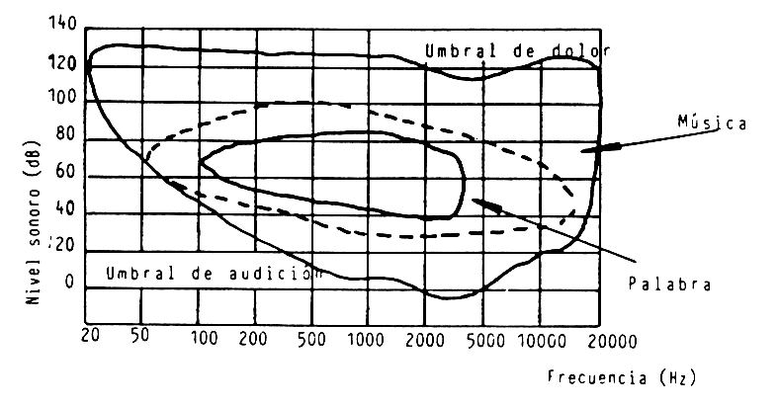
.

Fig. 1.13.- Nivells audibles en funció de la freqüència

